2019.09.01現在
２F イベントスペース
ご利用案内

「イベントスペース」は、規模や人数、年齢を問わず、様々な活動の実践の場として主体となる個人、企業、団体が、ステップアップできるような発信と発表の場として利用できる開かれた場です。また、イベントなどの他にも、新しいビジネスや活動の継続的なチャレンジの場としてもご利用いただけます。
ご利用に際しては、下記内容をご確認頂き、まずはお気軽にお問合せください。
今後内容が変更となる場合がございます。ご相談の際には最新のものをご確認頂きますようお願いします。

スペース概要
所在地
福岡県那珂川市中原2-120 博多南駅前ビル2F
名称
イベントスペース
面積
面積 67.15㎡
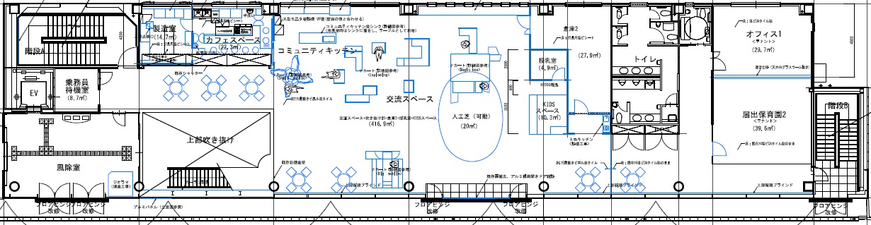

交流スペースⅠ
通 路

- 緑部分は通路です。利用時も通路は確保してください。
- 半面または全面でのご利用が可能です。
- 赤い点線部分は、その他の利用がない部分はご利用いただけます。申請時にご相談ください。

付帯設備
・机、いす
・電源あり（容量に限りがあります。使用する場合は事前にお知らせ下さい。）

ご利用について
利用時間
年中無休 ７:00〜23:00
◆ビル全体の運用にともない利用日が変更になる場合があります。
利用期間
特に、制限はございませんが、全面を長期的に占有する場合は、様々な方が訪れることができる開かれた場を維持するため、内容により実施できない場合がございます。
目的・用途
ご利用にあたっては、事前に用途や目的を打合せさせて頂きます。
・雑貨・商品・お野菜等の物販や、公開講座・教室、博多南駅前公園で開催するイベント等で連動した利用も可能です。
・隣接するカフェの飲食スペースと壁などで隔てられず一体的な空間のため、設営・開催にあたっては共存できる空間づくりに努めてください。また、通路を必ず確保した設営をお願いします。
・閉鎖的な活動やふさわしくないと判断される場合はご利用になれない場合があります。
・博多南駅前ビルの賑わいづくりや那珂川町の活性化に向けた実践を行う場としてご利用ください。
- その他下記禁止事項、注意事項をご覧ください。
- 利用に際しては、こととば那珂川および管理事務所スタッフの指示に従って頂くようお願いします。
利用料金

区分 | 全面利用（67.15㎡） | 半面利用（33.57㎡） | 窓側スペース
個人 | 500円（税込）／時間 | 300円（税込）／時間 | 300円（税込）／時間
 | (延長料金)250円／30分 | (延長料金)150円／30分 | (延長料金)150円／30分
法人 | 1,500円（税込）／時間 | 700円（税込）／時間 | 700円（税込）／時間
 | (延長料金)750円／30分 | (延長料金)350円／30分 | (延長料金)350円／30分
- 料金はすべて税込価格です
（2019年度内に増税された場合、2020年度より金額が変更する場合がございます）
- 上記金額に冷暖房の費用は含まれています。
- 延長した場合は、各利用料金／時間をお支払い頂きます。
- 空きスペースは、来館者が休憩等で使用できるフリースペースとなります。

お申込みの流れ
実施の規模や団体、個人は問いません。まずはお気軽にご相談ください。
事前のお打ち合わせ後、「申込書」と「団体・企業の概要」をご提出頂きます。
- お打合せ（ご利用案内の説明、企画・概要などのヒアリングを実施させていただきます）
- 申込書と団体・企業の概要提出（必要な備品・什器等の確認）
- 利用料金のお支払い(前払いとなります)
- こととば那珂川より、利用の可否連絡（ご利用いただけない場合は、直接説明と返金処理をいたします）
- 個人でのお申込みの場合は、活動内容等がわかるものをご提出ください
- 物販を行う場合、取扱う商品についてお尋ねする場合がございます。
⑤「申込書」内容を確認のうえ、申し込み確定となります。
※なお、お申込日時点での「ご利用案内」に基づき、以降当日までのやりとりを進めさせて頂きます。
※1年後の月末日までお申し込みいただけます。
サポート内容
実施が決定した場合、こととば那珂川は下記のようなサポートをいたします。
- こととば那珂川が発行している媒体での情報発信（ホームページやFacebookなど）
- 実施に向けた企画、広報、準備へのアドバイス(初めての方でも安心です！)

ご利用細則
キャンセル・変更
ご利用日程の変更・キャンセルにつきましては必ずご連絡ください。
キャンセルの際は、キャンセル料金が発生しますのでご了承ください。
日程・時間変更は空きがあれば可能です。その場合、既存の予約をキャンセルし、新規ご予約をいただく流れになります。延長に関しては、空きがある場合に承ります。
キャンセル料金 | 3ヶ月前まで | ３ヶ月〜１ヶ月前 | それ以降
 | なし | 利用料金の50％ | 100％

支払い期限
以下に設定する期限内に入金がなければ、キャンセル扱いとなります。
１）利用日の３ヶ月より前に申込みの場合
利用日から３ヶ月前か、申し込み日の14日後の遅い方の日付。
２）利用日の３ヶ月以内に申込みの場合
申込みの１４日後もしくは利用日の７日前で早い方の日付。
３）利用日から７日前以内に申込みの場合
即日支払いで、支払の有無にかかわらず申込の時点でキャンセル料が発生します。

仮押さえ・仮予約期間
電話やメールでの仮押さえ期間は７日間までです。申請書提出から支払までの間を仮予約期間とします。支払い期限を過ぎると、自動的にキャンセル扱いとなります。
予約およびキャンセルの扱いについて
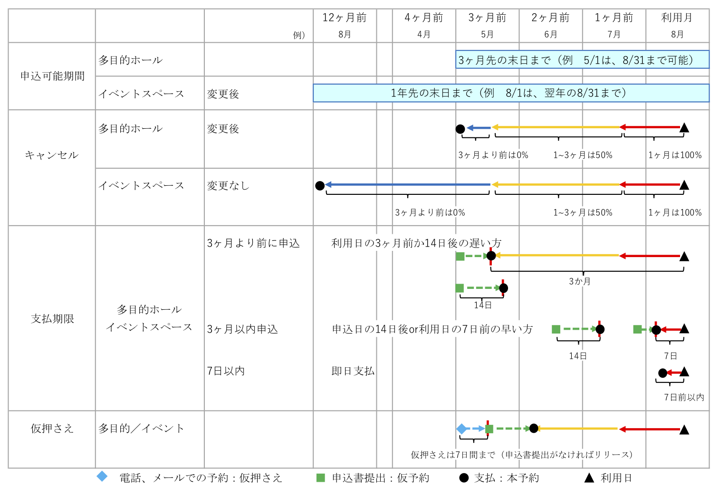
禁止事項
- 明らかに営利のみ(地域交流の場であることを無視したもの)を目的とした催し
- 連鎖販売取引、訪問販売取引に関する催し
- 過度な音、振動など、隣接するテナントの迷惑行為となる催し
- 火気、煙、臭いを伴う催し
- 政治や宗教に関する催し、反社会的な催し
注意事項
- 備品や什器などの移動は可能ですが、退出の際は原状復帰をお願いします。
- ご利用後は、備品の片づけと掃除をお願いします。片づけの時間はご利用時間に含みます
- ゴミ等は必ずお持ち帰りください。
- 当方が目的にそぐわないと判断した場合、ご利用をお断りさせていただきます。
- 施設内の備品はご利用いただけますが、破損や紛失があった場合、損失分を請求させていただく場合があります。
- 退出前に、チェックリストに基づき確認をお願いします。
- 食品を販売される場合は、保険所長の許可証の写しをご提出ください。
- 食品の衛生管理はご利用者ご自身でお願いします。万が一、健康被害などがあった場合、当方は一切責任を負いません。
- 館内は全面禁煙です。喫煙スペースをご利用ください。
- 特殊な持ち込み品は事前に申し出てください。大きな音や周辺の迷惑になるような行為は一切禁止します。
- 公序良俗に反する行為があった場合には退場を命じ、それ以後の一切の利用を禁じます。
- 高校生以下のみでのご利用はご相談ください。
免責
施設の利用に伴うトラブル、人身事故および物品等の盗難・破損等の全ての事故について、当方に重大な過失がない限り、那珂川町及びこととば那珂川・博多南駅前ビル管理事務所は一切の責任を負いません。施設運営上の都合により当方より予約を取り消した場合も同様とします。
広報物の作成に関して
チラシ、ポスターなどの広報媒体を作成される際、場所の表記は以下のいずれかでお願いします。
・博多南駅前ビル２Fイベントスペース
・博多南駅前ビル(ナカイチ) ２Fイベントスペース
・ナカイチ２Fイベントスペース

＊注『こととば那珂川』は事業名です。場所名として使用できません。
お申込み／お問い合わせ先
ご利用にあたってのご相談等で来訪される場合は、予めご連絡をいただけるとスムーズです。

【お問い合わせ先】
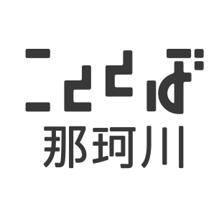
こととば那珂川オフィス 10:00〜19:00
〒811-1213 福岡県那珂川市中原2-120博多南駅前ビル1F
TEL：092-710-2003 FAX：092-710-2004
MAIL：mail@cototoba.com

